吉首大学大学生创新项目训练计划项目结题材料电子文档提交要求及操作指南
校级项目只需要在吉首大学教务系统（强智系统）进行结题材料填报。
省级、国家级项目需要同时在学校教务系统（强智系统）和湖南省大学生创新训练计划项目平台进行结题材料填报。

吉首大学教务系统（强智系统）的操作由第一指导老师完成：
步骤1--在吉首大学官网首页通过“融合门户”登录

步骤2--进入“教务系统”
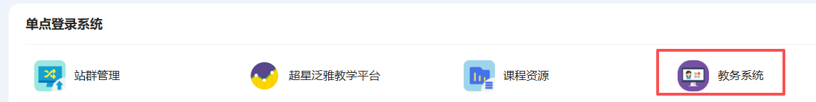
步骤3--点击“切换管理端”
步骤4--点击“实践教学”图标

步骤5--查看指导的所有创新创业项目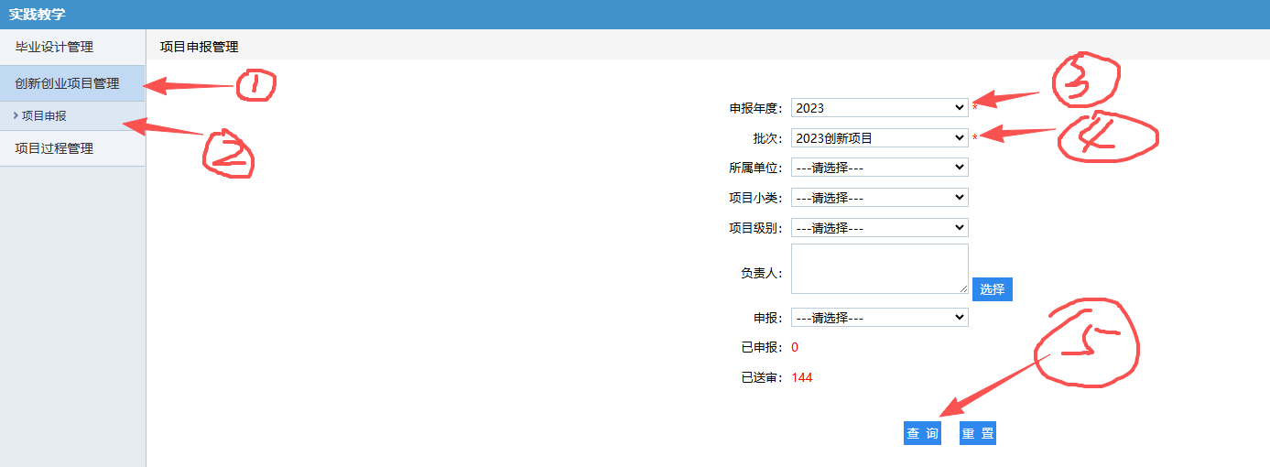
提醒：如果在这个列表中没有看到已经立项的项目，可能是“中检送审”或者“结题送审”提交后等待学校管理员审核，可以跟创新创业学院王从银老师联系（通过企业微信发个消息即可）。
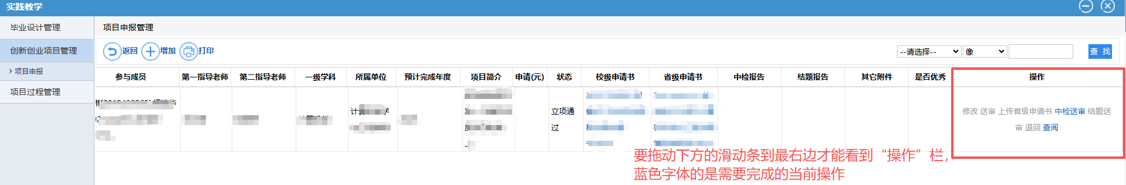
步骤6--点击“结题送审”，然后填写结题信息，并上传结题报告和附件材料，最后“提交”。
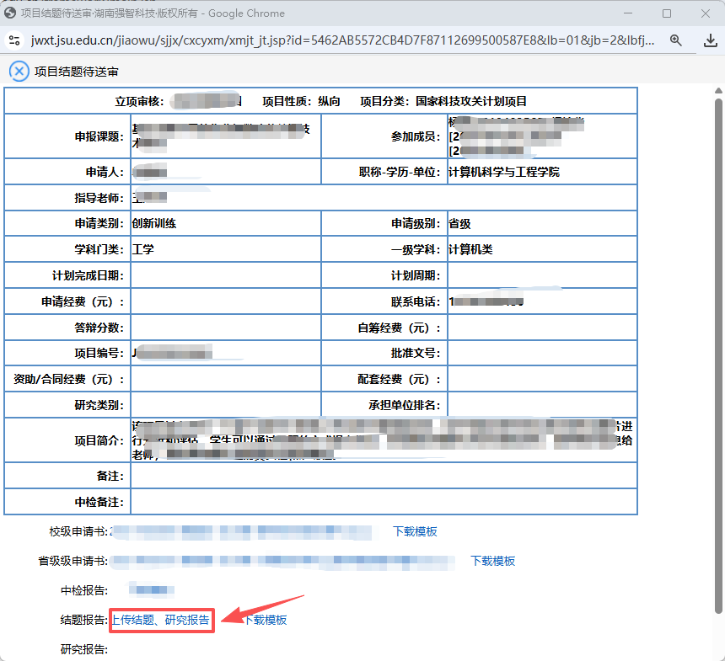
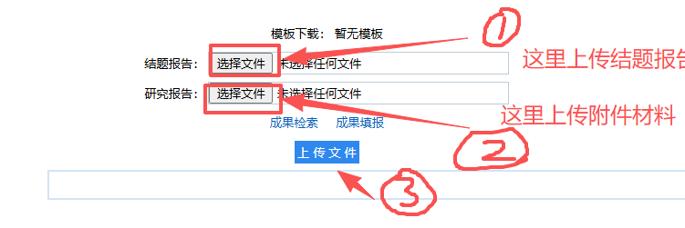
湖南省大学生创新训练计划项目平台的操作由项目负责人完成：
步骤1--登录系统 （http://114.220.75.43:1021/hncxcy/Index）
建议使用谷歌、火狐、360浏览器极速模式
初始账号为学校分配账号，默认密码为：“账 号@cxcy”
步骤2--填写结题报告
学生登录平台后点击结题报告管理—填写结题报告，在页面上点击操作列的“编辑”图标进入填写页面。
支持暂存和提交，确认不再修改点击提交即可，等待高校管理员审核。附件文件只能提交1个文件，要求把结题报告电子稿和附件材料文档电子稿一起打包，文件名格式：[项目名称]+结题报告+附件材料。
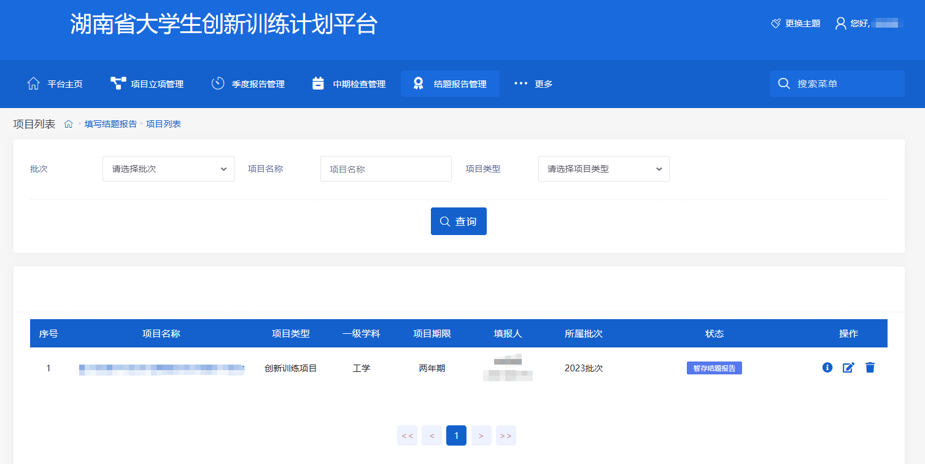

常见问题：
1. 忘记密码--可以点击“忘记密码”通过预留电子邮箱进行密码找回，或者联系创新创业学院办公室王从银老师
2. 忘记账号--可以联系所在学院教务办老师，或者联系创新创业学院办公室王从银老师
3. 吉首大学的5位数代码--10531

